最受欢迎教师评选投票流程：
第一步：安装登录（已经使用学习通学习尔雅课程的同学可以忽略此步骤）。
①应用市场搜索“学习通”，查找到图标为的App，下载并安装。②扫描下面的二维码，下载App并安装。③移动设备浏览器访问链接http://app.chaoxing.com/，下载并安装App。
第二步：手机注册登录，绑定学号。
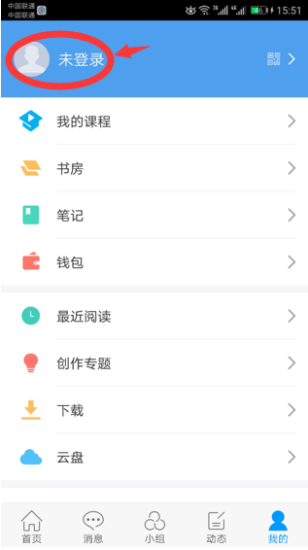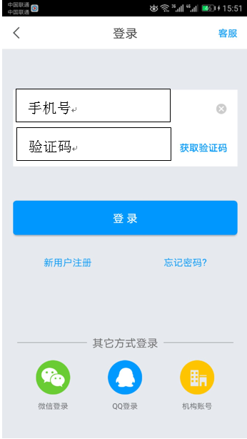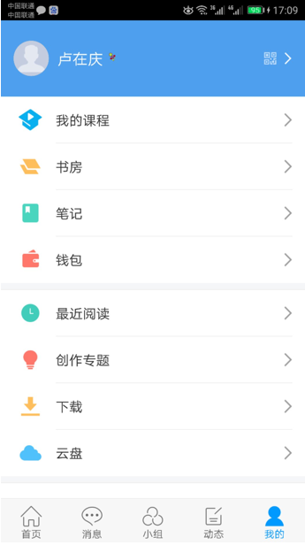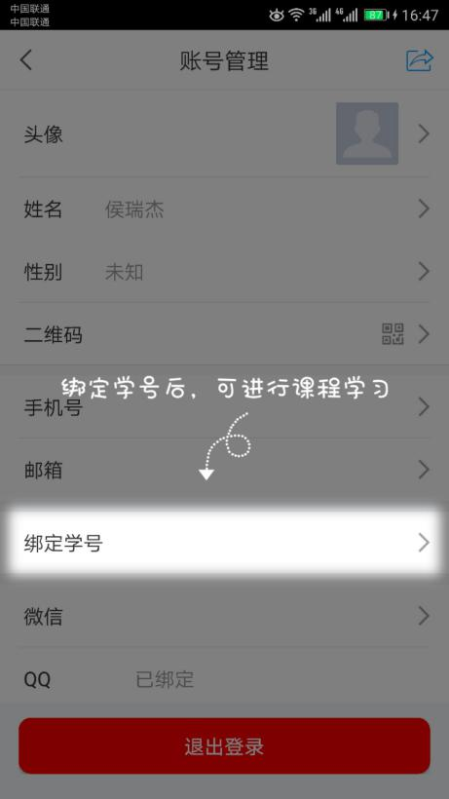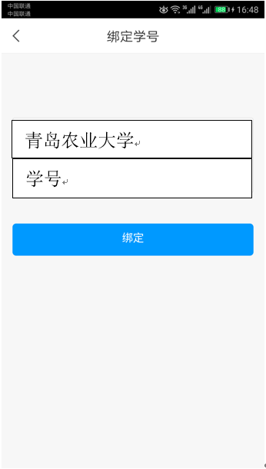
第三步：进入投票并抽奖：点击学习通首页右上角邀请码，输入“ndtp”，进入投票页面。
投票：下图点击“开始投票”，进入右侧画面，选择你喜欢的两位老师，分别点击“投TA一票”，每人限投两票，投票成功。
取消投票：本次投票允许取消，直至投票截止。选择你要取消投票的老师，点击“已投票”，即可取消投票。
抽奖：投票成功后可返回首页进行抽奖。
